GEZ | KARTA ADRESOWA ZABYTKU NIERUCHOMEGO |  | 3. Miejscowość  G R A B I C A
1. Nazwa  STANOWISKO ARCHEOLOGICZNE |  | 2. Czas powstania  ślad osadnictwa kultury prapolskiej, X-XII w. | 3. Miejscowość  G R A B I C A
8. Fotografia z opisem wskazującym orientację albo mapa z zaznaczonym stanowiskiem archeologicznym  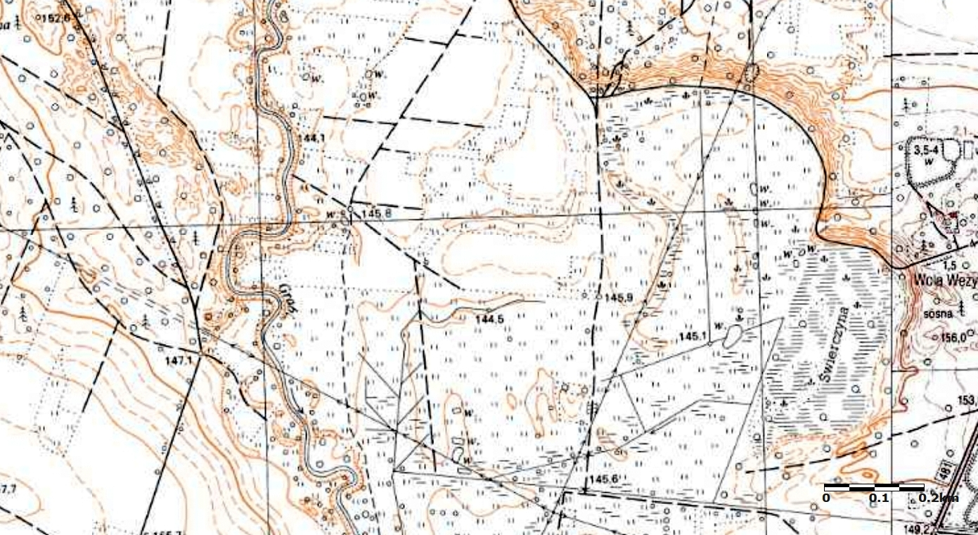  AZP 72-47/27  Godło arkusza (nr i nazwa): 122.334, Siedlce |  |  | 4. Adres  AZP: 72-47  Nr stanowiska w miejscowości: 9  Nr stanowiska na obszarze: 27
5. Przynależność administracyjna

województwo łódzkie

powiat łaski

gmina Sędziejowice
 |  |  | 6. Formy ochrony
7. Opracowanie karty (autor, data i podpis)

Marta Danielska, 17.08.2018 r.


